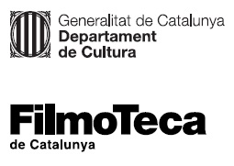 | 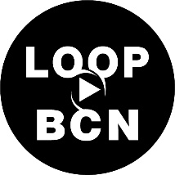

Nota de premsa

La Filmoteca col·labora amb el festival LOOP Barcelona 2020 en un projecte polifacètic a la sala d’exposicions i les sales de cinema

‘I si veure era el foc’ presenta el treball dels artistes Valentina Alvarado Matos i Carlos Vásquez Méndez, i s’inaugura dijous 8 d’octubre
El projecte experimental consta d’una instal·lació permanent pensada per a l’espai expositiu de la Filmoteca i una sèrie d’esdeveniments efímers en aquest mateix indret i a les sales de cinema
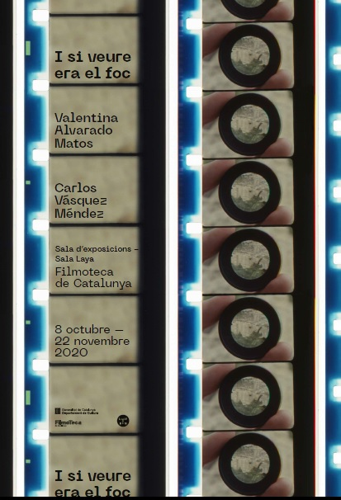
I SI VEURE ERA EL FOC
Valentina Alvarado Matos
Carlos Vásquez Méndez
Del 8 d’octubre al 22 de novembre de 2020
Horari:
dimarts a divendres: 10.00 h - 14.00 h
dimarts a diumenge: 16.00 h - 21.00 h
Entrada gratuïta
Roda de premsa:
Dijous 8 d’octubre a les 12.00 h a La Monroe (restaurant de la Filmoteca)
Amb la participació dels artistes Valentina Alvarado Matos i Carlos Vásquez Méndez, i les comissàries del projecte, Carolina Ciuti (Directora artística, festival LOOP Barcelona) i Marina Vinyes Albes (Cap de programació, serveis educatius i exposicions, Filmoteca de Catalunya).
A continuació es farà una visita comentada a la instal·lació.
Inauguració:
Dijous 8 d’octubre a les 19.00 h a la sala d’exposicions de la Filmoteca.
Preguem confirmació d’assistència a qualsevol dels dos actes a:
jmartinezmallen@gencat.cat
communication@loop-barcelona.com

La Filmoteca s’associa al Festival LOOP Barcelona per crear un projecte que explora el cinema en les seves múltiples facetes, dins i fora de les sales de projecció, i un diàleg amb l’escena artística local.
Valentina Alvarado Matos i Carlos Vásquez Méndez proposen I si veure era el foc, un projecte de naturalesa experimental concebut com una instal·lació permanent imaginada específicament per a l’espai expositiu de la Filmoteca de Catalunya, i una sèrie d’esdeveniments efímers que tindran cabuda dins d’aquest mateix indret i a les sales de cinema.
El conjunt forma part d’un treball en curs iniciat el 2019 amb les projeccions de caire performatiu Paracronismes I i II, on s’interroguen sobre la manipulació del temps i la llum com a matèria primera del cinema i element de control biopolític i juguen a alterar-ne els sentits.
I si veure era el foc accentua la circulació entre la sala expositiva i la de projeccions. Suggereix una continuïtat natural entre dos espais que ens defineixen com a Filmoteca i entre registres fílmics que donen lloc a objectes i experiències diverses. Tensionar la durada del film mitjançant estructures de loop, transposar el muntatge del temps –una successió de plans– a l’espai –sons i imatges dialogant de manera simultània–, la multiplicació de superfícies de projecció, o la implicació corporal d’un espectador o espectadora mòbil en la recepció de l’obra, són alguns dels elements que ens conviden a expandir el pensament sobre el cinema i a experimentar-lo en la seva dimensió canviant.

PROGRAMA DE SESSIONS PARAL·LELES
El projecte I si veure era el foc no s’acaba amb la instal·lació que ocupa la sala d’exposicions de la Filmoteca, i inclou una sèrie de sessions que l’amplien i complementen:

Dimecres 21 d’octubre, 18.00h
Sala Laya
Sessió performativa. Projeccions en 16 mm i S8 mm:
El mar peinó a la orilla (S8 mm / color / 2’ 26’’)
Propiedades de una esfera paralela (16 mm / color / 16’ 31’’)
Ensayos sobre el exotismo (primera parte) (16 mm / bw / 20’)
mtDNA 1 Ca hg (16 mm / color / 10’), improvisació sonora
Dissabte 14 de novembre, Nit dels Museus
Sala d’exposicions
Paracronismes. Ombres projectades sobre el temps lineal (Part I)
Performance fílmica
Dimarts 3 de novembre, 18.00h
Sala Laya
Projecció de la pel·lícula Las cruces, de Teresa Arredondo i Carlos Vásquez Méndez (2018, 80’)
Dissabte 21 de novembre, de 10.00h a 14.00
Sala d’exposicions
llum llum llum! Taller familiar per tocar i alterar les imatges
Diumenge 22 de novembre, a les 18.00h
Sala Laya
Paracronismes. Ombres projectades sobre el temps lineal (Part II)
Performance fílmica

Més informació:
www.filmoteca.cat
http://loop-barcelona.com

